Kleidersammlung vom Kiwanis Club Benken-Linth:
Die erste Tonne ist geschafft!

Der Kiwanis Club Benken Linth sammelt Kleider zu Gunsten von KiPaKi

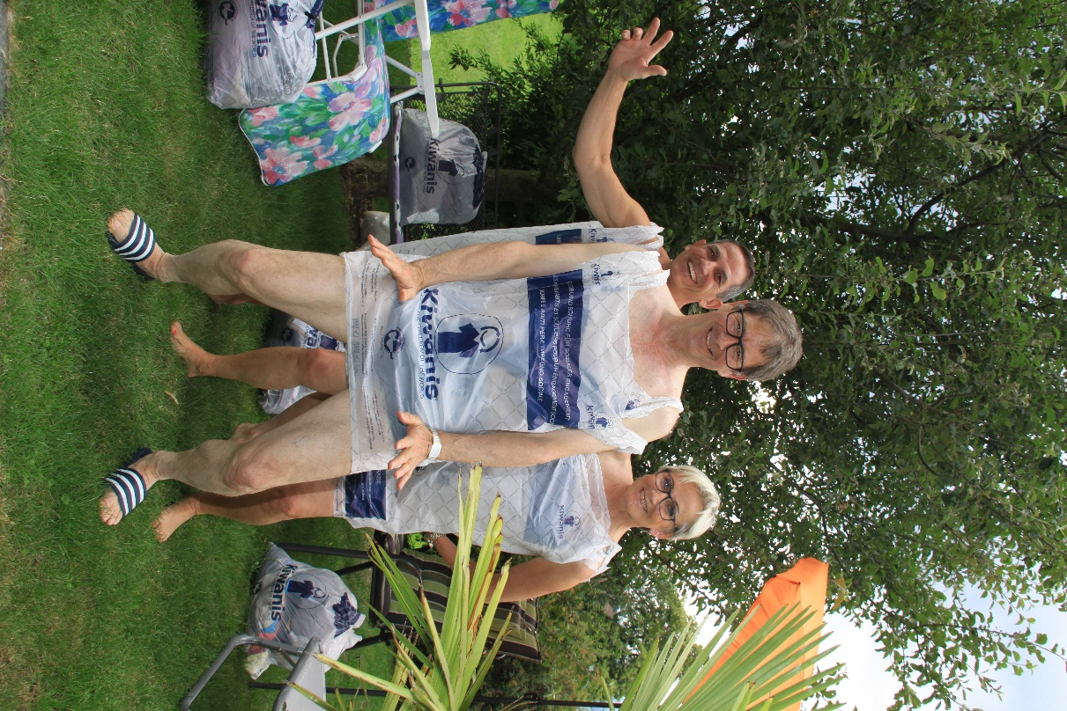
Wir geben weiterhin alles!
Kiwanis-Club Benken - Linth

Die Mitglieder vom Kiwanis Club Benken Linth haben unterdessen mehr als 150 Kleidersäcke mit einem Gesamtgewicht von über 1000 kg gesammelt und die Sammelaktion geht weiter bis Ende Jahr.
Weiterhin werden getragene Kleider und Schuhe in guter Qualität gesammelt. Der Erlös dieser Sammelaktion kommt zu 100% dem Kinderhilfswerk «KiPaKi» zugute.
Altkleidersäcke können per Mail via info@kcbenken-linth.ch gratis bestellt werden. Volle Säcke dürfen bei Bruno Graf, Brauereistrasse 12c in 8730 Uznach einfach vor die Garage gestellt werden. Bei der Anlieferung von einer grösseren Anzahl Säcke sollte dies vorerst auf die Handy Nummer 076 801 52 82 avisiert werden.

«KiPaKi» ist ein Kinderhilfswerk von neun Kiwanis Clubs aus der Ostschweiz und unterstützt hilfsbedürftige und kranke Kinder in der unmittelbaren Umgebung. Dabei arbeitet «KiPaKi» ausschliesslich mit sozialen Einrichtungen, Kinderheimen, Spitälern oder ähnlichen Institutionen zusammen. Dort wo diesen aus gesetzlichen Gründen die Hände gebunden sind, übernimmt KiPaKi rasch und unbürokratisch die «Patenschaft» für ein Kind. Meistens kann mit einem bescheidenen finanziellen Zustupf ein grosses Anliegen befriedigt werden. Das Modell garantiert, dass die Spenden zu 100% den Kindern und deren Familien zu Gute kommen.

Bereits jetzt in der Agenda notieren: Am 1. Dezember 2019 um 17.00 Uhr findet das Adventskonzert zu Gunsten von «KiPaKi» in der katholischen Kirche in Benken statt.

Weitere Informationen zum Kiwanis Club finden Sie auf der Homepage.
www.kcbenken-linth.ch



